2016年武汉市初中毕业生学业考试
理综试题
秘密2016年6月21日
第Ι卷
一．选择题
1.下列变化不属于化学变化的是（ ）
A．粮食酿酒 B．盐酸除锈 C．冰雪融化 D．蜡烛燃烧
2.下列说法正确的是（ ）
A．墙内开花墙外香说明分子在不断运动
B．空气是由空气分子构成的
C．含有氧元素的化合物都是氧化物
D．不同种元素最本质的区别是中子数不同
3.下列做法不正确的是（ ）
A．食用霉变的花生
B．合理摄入人体必需元素
C．使用可降解塑料餐盒
D．用灼烧发鉴别合成纤维和羊毛纤维
4.生活中处处有化学，下列说法正确的是（ ）
A．纸张不可燃
B．乙醇汽油属于混合物
C．活性炭可以将硬水软化
D．可用打火机检查天然气是否泄漏
5.某纯净物X在空气中完全燃烧，反应的化学方程式为：X+2O₂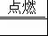CO₂+2H₂O，下列关于X的说法正确的是（ ）
A．X由碳、氢、氧三种元素组成
B．X的相对分子质量为10
C．X中碳、氢元素的质量比为1：4
D．X属于有机化合物
6.图1所示装置可用于测定空气中氧气的含量，其中与集气瓶相连的压强传感器等电子设备能将集气瓶内气体压强精确地记录并保存下来．图2、图3是用该装置测得的红磷和木炭分别在集气瓶中燃烧的压强﹣时间关系图（该装置气密性良好，p₀是集气瓶内初始气压，p和p′分别是反应结束后恢复到室温时集气瓶内的气压）．下列说法正确的是（ ）
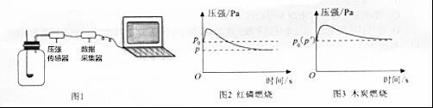
A．燃烧匙内所装红磷或木炭的多少对实验结果无影响
B．反应开始时集气瓶中压强瞬间变大的是由燃烧放热造成的
C．p=0.79p₀，p′=p₀是因为红磷的着火点比木炭低
D．由图3可推出空气中氧气的含量
7.甲、乙、丙、丁均为初中化学常见物质，它们之间的部分转化关系如图所示，关于该转化关系图，下列说法正确的是（ ）
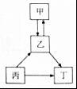
A．如果丙是碳酸钠，乙是氢氧化钠，则甲是硝酸钠
B．若甲、乙、丁都是氧化物，则丙一定是碳酸钙
C．甲、乙、丙、丁之间的转化可以全部通过复分解反应实现
D．若甲、乙、丙、丁均含有同一种元素，且乙可用来灭火，则丙一定是单质碳
8.某粗盐样品中除含有不溶性固体杂质外，可能还含有少量氯化镁、氯化钙、硫酸钠．某化学兴趣小组开展如下探究活动：
探究一：除去粗盐中不溶性杂质
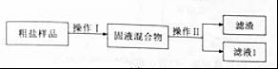
探究二：从滤液1中提取氯化钠固体（该探究中，微溶物不沉淀）
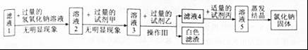
关于以上探究活动，有下列说法：
①试剂甲是碳酸钠溶液，试剂乙是氯化钡溶液
②滤液1中的溶质一定有氯化钠，可能有氯化钙
③若向探究二所得的白色滤渣中加入过量的稀盐酸，滤渣不溶解
④往滤液4中加入适量的试剂丙时有中和反应发生
上述说法中正确的是（ ）
A．①③ B．①④ C．②③ D．②④
9.下列措施中，不能减弱噪声的是
A．摩托车的消声器 B．居民区旁高架桥上的隔音挡板
C．学校附近安装噪声监测装置 D．工厂用的防噪声耳罩

10.关于热现象，下列说法正确的是
A．干冰给食品保鲜，利用了干冰熔化吸热
B．把酒精擦在手背上，手背感觉凉爽，是由于酒精汽化放热
C．一瓶水被冰箱冷冻后，取出放一会儿，表面会湿，是由于水蒸气液化
D．北方的冬天，为了保存蔬菜，在菜窖里放几桶水，利用了水凝华放热

11.关于光现象，下列说法错误的是
A．影的形成，是光的直线传播
B．玻璃幕墙反射的光会“晃”着人们的眼睛，是由于光发生了漫反射
C．小芳面向穿衣镜站在镜前1m处，当她远离平面镜后退0.5m时，则镜中的像与她相距3m
D．“海市蜃楼”的形成，是由于发生了折射

12.关于信息的传递与能源，下列说法正确的是
A．手机是利用电磁波传递信号
B．“北斗”导航系统是利用超声波进行定位和导航
C．目前核电站是利用核聚变发电
D．太阳能的利用具有广阔的前景，所以人类不再有能源危机

13.如图所示，GMR是巨磁电阻，它的阻值随电磁铁磁性的增强而减小。下列判断正确的是
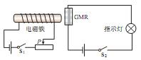
A．开关S1闭合，滑片移到某一位置，电磁铁左端为N极
B．开关S2闭合，滑片向右移动，电磁铁磁性增强
C．开关S1和S2同时闭合，滑片向右移动，GMR的电阻变小
D．开关S1和S2同时闭合，滑片向左移动，指示灯变暗

14.如图是手摇发电机的构造示意图。摇动手柄，线圈在磁场中转动，小灯泡发光。下列实验中和手摇发电机工作原理相同的是
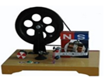
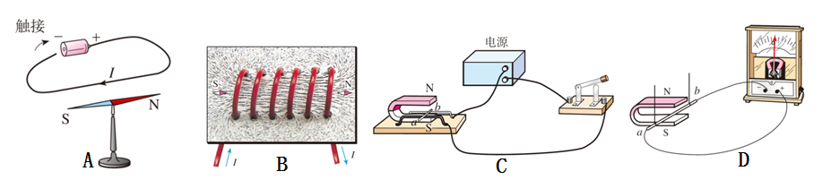

15.关于某中学生的估测，下列数据合理的是
A．身高约为160dm B。100m的短跑成绩约为6s
C．步行的速度约为1m/s D。脉搏正常跳动60次所用时间约为1s。

16.为了测量某金属块的密度，首先用天平测量金属块的质量，当天平平衡时，右盘中的砝码质量和游码的位置如图甲所示。然后用量筒和水测量金属块的体积如图乙所示。下列数据正确的是
A．金属块的质量为39.4g B．金属块的体积为5L
C．金属块的密度为7.8×10³kg/m³ D．金属块的密度为7.88g/cm³
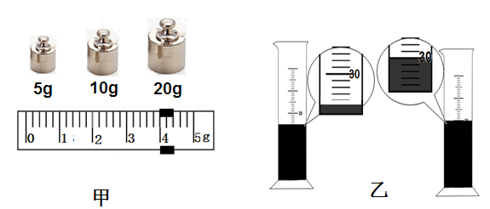

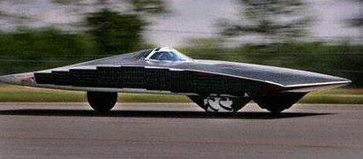
17.如图是太阳能汽车在平直公路上匀速行驶的情形，若不计空气对汽车的影响，则下列说法正确的是
A．汽车的重力和地面对汽车的支持力是相互作用力
B．汽车受到两对平衡力的作用
C．汽车急刹车时不能立即停止，是由于速度大惯性大
D．太阳能汽车行驶时是将太阳能直接转化成机械能

18.如图分别是小明家上月初和月末的电能表的表盘，表盘上“1600imp/kw.h”表示每消耗1kw.h的电能，指示灯闪烁1600次，下列选项正确的是
A．指示灯闪烁越快。电能表所在电路消耗的电能越多
B．小明家上月消耗的电能为911kw.h
C．小明家干路中的电流不得超过10A
D．断开其他用电器，只让电饭锅单独工作2min，指示灯闪烁32次，此时电饭锅的功率为600W。
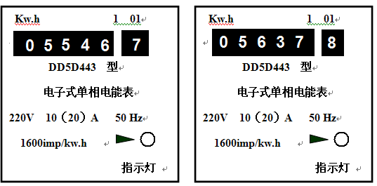

19.如图所示，学校有前后两个门和值班室。在前、后门各装一个按钮开关，学校值班室有电池组、电铃和红、绿两盏灯。要求：前门来人按下开关时，红灯亮且电铃响；后门来人按下开关时，绿灯亮且电铃响。以下电路设计符合要求的是

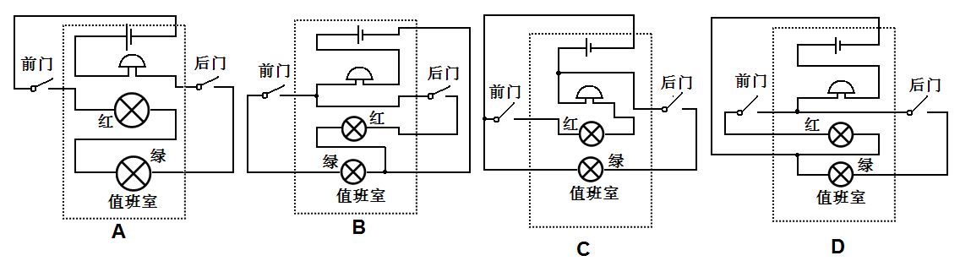

20.如图所示的电路，灯泡上标着“2.5V 0.25A”，电流表和电压表的量程分别为0~0.6A和0~3V
①断开S₁和S₃，闭合S₂，将滑片移到阻值最大处时，滑动变阻器接入电路的阻值为R₂，R₂消耗的功率为0.162W，电压表和电流表的示数分别为U₁和I₁.
②断开S₂，闭合S₁和S₃时，电压表和电流表的示数分别为U₂和I₂.
③断开S₃，闭合S₁和S₂，移动滑片，使滑动变阻器接入电路的阻值为3R₂/4时，电流表的示数I₃=2I₁
已知U₁：U₂=9:5 I₁：I₂=3:5 ，假设灯泡的电阻和电源电压不变，则下列数据错误的是
A．R₁=20Ω
B．在③中，为了保证电路安全，滑动变阻器阻值变化范围为4~20Ω
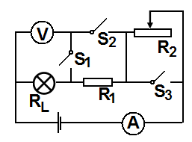
C．在③中，电路消耗的总功率为0.81W
D．电源电压为4.5V

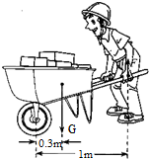
第Ⅱ卷
二．非选择题
21.（3分）搬运砖头的独轮车，车厢和砖头所受的总重力G=1400N。
独轮车有关尺寸如图所示。该独轮车是一个 杠杆，动力
F= 。为了更省力，工人师傅可以采取的措施是
（写一条即可）

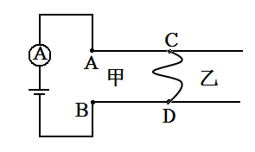
22. （3分）甲、乙两地之间沿直线架设了两条输电线，输电线的线芯用铜导线，是为了减少因电流的 效应而损失的电能。已知每条输电线每千米的电阻为0.2Ω，现输电线在某处发生了短路，为了确定短路的位置，检修员在甲地将电流表接入如图所示的电路，电压表应接在 （选填“AB”或“CD”）两点之间：若电压表和电流表的示数分别为4V和0.5A，则短路的位置距离甲地 km。

23. （3分）某同学用如图甲所示的实验装置，比较不同物质的比热容和探究水沸腾时温度变化的特点。将分别盛有相同质量的水和食用油的两个试管固定在铁架台上，温度传感器的探头与水和食用油良好接触，将温度传感器与计算机相连，计算机上显示的实验图线如图乙所示。
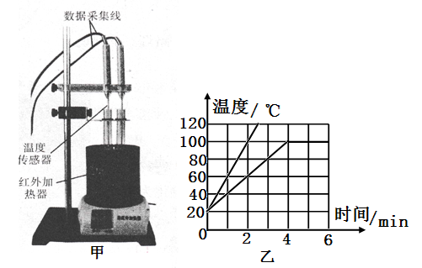

[

由图乙可知：水沸腾时吸热，温度 （选填“升高”、“不变”或“降低”）；加热2min 水吸收的热量 （选填“大于”、“等于”或“小于”）食用油吸收的热量；食用油的比热容为 J/(kg.℃)。

24. （4分）在探究凸透镜成像规律的实验中
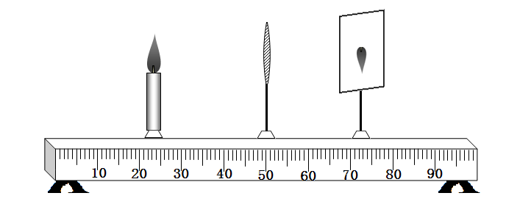

（1）如图所示，已知凸透镜的焦距f=15cm。保持光屏和凸透镜的位置不变，要使烛焰在光屏上成清晰的像，蜡烛应 （选填“靠近”或“远离”）凸透镜，这是 （选填“照相机”、“投影仪”或“放大镜”）的原理
（2）某同学利用该装置进一步了解近视眼矫正的原理。将近视镜片放在蜡烛和凸透镜之间，光屏上原来清晰的像变模糊了；使光屏远离凸透镜，又能在光屏上看到清晰的像。这说明近视眼镜对光线具有 作用。由此可知，在近视眼得到矫正之前，蜡烛的像成在视网膜的 （选填“前方”、“上方”或“后方”）
25. （6分）利用如图甲所示的电路探究电流跟电压的关系，电源电压6V不变
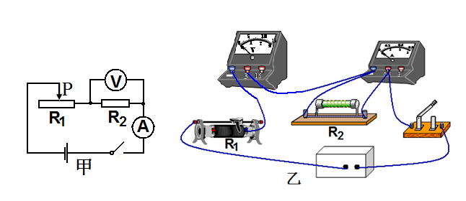
（1）按图甲，在图乙中把接错的一根导线打上“×”，再画线把它改到正确的位置上[来源:学+科+网Z+X+X+K]
（2）正确连接电路后，再闭合开关，移动滑片，发现电压表和电流表示数均为0；继续移动滑片，当两电表指针刚好偏转且稳定时，其示数见序号3.继续实验，数据见序号4和序号5.
数据序号 | 1 | 2 | 3 | 4 | 5
电压/V | 0 | 0 | 1 | 2 | 3
电流/A | 0 | 0 | 0.1 | 0.2 | 0.3
①根据第5组数据，在图丙中用“↑”标出电流表指针所在的位置[来源:学科网]
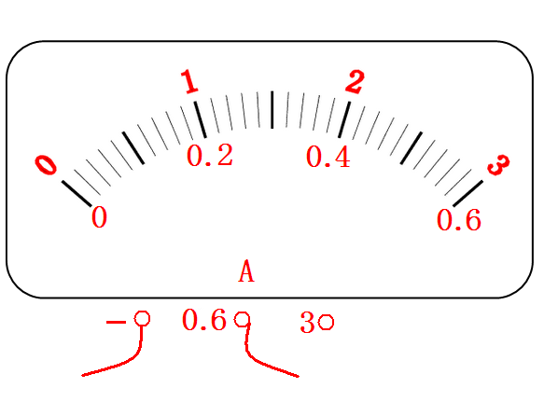

②由序号1、2两组数据可判断，该电路故障为 （选填“R1接触不良”、“R2断路”或“R2短路”）
③序号3、4、5三组数据表明：在导体的 一定时，导体中的电流跟导体两端的电压成正比。
④根据表中的数据计算，滑动变阻器接入电路的最大阻值为 Ω，滑动变阻器的功率变化了 W

26. （5分）为了探究浮力大小跟哪些因素有关，某兴趣小组的同学，用同一物体进行了如图所示的操作，并记下物体静止时弹簧测力计的示数。图乙中物体未放入前溢水杯装满水，物体浸没后用量筒测出溢出水的体积，如图丁所示。
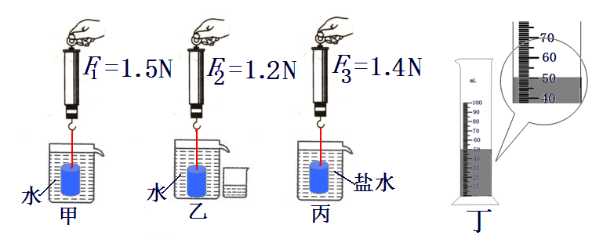
（1）为了探究浮力的大小与液体密度的关系，应选择 两图；该小组同学通过比较F1和 的大小，得到“浮力的大小与物体浸没的深度有关”的结论，产生错误的原因是 。
（2）物体浸没在水中时所受浮力大小为 N，盐水的密度为 kg/m³

27. （10分）如图甲是中国自主研制的首列永磁动力单轨列车。其亮点是列车可以小角度转弯，安装有高压细水雾灭火系统和制动发电装置。
（1）当列车转弯时，水平轮胎发生形变，起到导向和稳定作用，如图乙是轮胎与接触面的平面图，请在图乙中画出轮胎对接触面压力的示意图。
（2）当高压细水雾系统中水枪工作时，水对喷孔的压强P=10Mpa，水雾喷出的速度υ≥10m/s，若喷孔的总面积S=5×10⁻⁵m²，则水枪的功率至少为多少瓦？（不计大气压强）
（3）列车制动减速的过程中，机械能转化为电能和内能。当列车在平直轨道上制动减速时，电能W1与内能W2之比为9:16，如图丙是机械能的变化量△W与速度变化量△υ的关系图像，若列车从72km/h开始减速，转化的电能可供总功率为1000W的照明灯正常发光1h，则列车的速度会减小到多少千米/时？
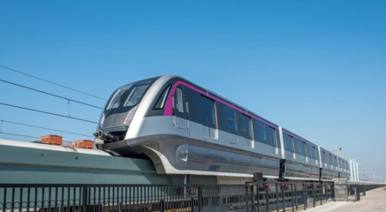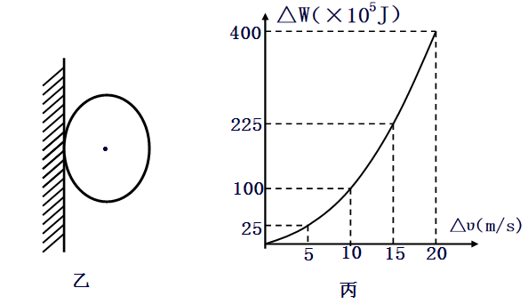

28、该元素的原子结构示意图如图所示．
（1）该元素的核内质子数为 8 ；在化学反应中，该原子容易 得到 电子（填“得到”或“失去”）．
（2）由该元素组成的一种气体单质能供给呼吸，写出实验室制取该气体的一个化学方程式 2H₂O₂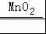2H₂O+O₂↑（合理即可） ．
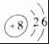
29、t₁℃时，将等质量的硝酸钾和氯化钾分配加入到各盛有100g水的两个烧杯中，充分搅拌后现象如图1所示，硝酸钾和氯化钾的溶解度曲线如图2所示．
（1）烧杯②种的上层清液是否达到饱和状态？ 是 （填“是”“否”或“无法判断”）；
（2）烧杯①中溶解的溶质是 氯化钾 （写名称或化学式）；
（3）将t₁℃时50g硝酸钾的饱和溶液稀释成10%的溶液，需加水 50 g；
（4）关于图1中烧杯内的物质，下列说法正确的是 A ．
A．烧杯①内溶液中溶质的质量分数＞烧杯②内上层清液中溶质的质量分数
B．蒸发一定量的水，两烧杯中都一定有固体析出
C．将两个烧杯中的溶液混合，充分搅拌后，烧杯中一定还有剩余固体
D．将温度升高到t₂℃，两烧杯内溶液中溶质的质量分数相等（不考虑水的蒸发）
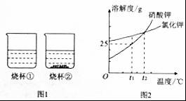
30、一包固体，可能含有镁粉、碳粉、氧化铜、氢氧化钠、氯化钾中的一种或几种．为探究固体的组成，某化学兴趣小组进行了如图所示实验：
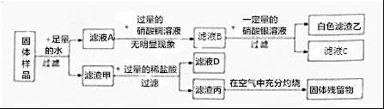
请回答下列问题：
（1）该实验中生成白色沉淀滤渣乙的化学方程式为 KCl+AgNO₃=AgCl↓+KNO₃ ；
（2）原固体中一定不含有的物质是 氢氧化钠 （写名称或化学式均可，下同），证据是 滤液A中加入过量的硝酸铜溶液，无明显现象 ；
（3）原固体中一定含有的物质是 氯化钾、氧化铜、镁 ；
（4）实验结束后，该兴趣小组将滤液C和滤液D都倒入废液缸，有白色沉淀生成，上层清液E为蓝色，经检验， E中不含氯离子，则E中一定含有的溶质是 硝酸钾、硝酸、硝酸铜 ．
31、已知碳酸亚铁在隔绝空气的条件下，受热易分解生成氧化亚铁和二氧化碳：在空气中加热，则生成氧化铁和二氧化碳．某化学兴趣小组用如图所示的装置模拟炼铁过程，并测定某样品中碳酸亚铁的含量（该装置气密性良好，B中氢氧化钠溶液足量）．
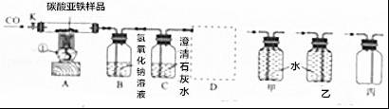
实验过程中，先打开K通入一氧化碳再加热；装置A中固体质量不再减少后，停止加热，待装置A冷却到室温后关闭K，实验测得装置A中固体质量减少了ag，装置B中液体质量增加了bg．
回答下列问题：
（1）仪器①的名称是 酒精灯 ；
（2）写出装置A中发生的一个反应的化学方程式 Fe₂O₃+3CO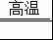2Fe+3CO₂ ；
（3）能判断生成的二氧化碳全部被装置B吸收的依据是：装置B的质量增加且 C中澄清的石灰水不变浑浊 ；
（4）若生成的二氧化碳全部被装置B吸收，不考虑水的蒸发且该样品中所含杂质不参加反应，则a ＜ b（填“＞”“=”或“＜”）；
（5）D处为收集尾气的装置，应选择 乙 装置（填“甲”“乙”或“丙”）
32、某化学兴趣小组对胃药“碳酸氢钠片”进行了探究，具体做法如下：
Ⅰ．取1片胃药研碎，加水完全溶解得到100g溶液；
Ⅱ．配制100g 0.365%的稀盐酸作为模拟胃酸；
Ⅲ．取上述一种溶液20g于锥形瓶中，再将另一种溶液逐滴加入锥形瓶内，反应后溶液的pH变化情况如图所示．
请回答下列问题：
（1）碳酸氢钠属于 盐 （填“酸”“碱”或“盐”）；
（2）步骤Ⅲ中，当滴入另一种溶液的质量为10g时，锥形瓶内物质恰好完全反应（胃药中其它成分不参加反应），请根据实验数据计算每片胃药中碳酸氢钠的质量，写出必要的计算过程．
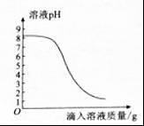

物理答案
题号 | 9 | 10 | 11 | 12 | 13 | 14[来源:Zxxk.Com]
选项 | C | C | B[来源:学。科。网Z。X。X。K] | A | A | D
题号 | 15 | 16 | 17[ | 18 | 19 | 20
选项 | C | C | B | D | D | B

21. 省力 420N 手向后移动（砖往前移动）
22. 热 AB 20
23. 不变 等于 2.1×10³
24. （1）远离照相机 （2）发散 前方
25. （1）如图
（2）①如图 ②R1接触不良
（3）电阻
（4）50 0.4
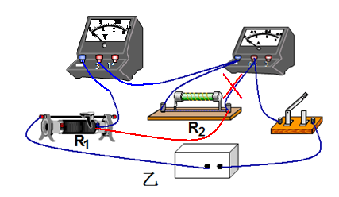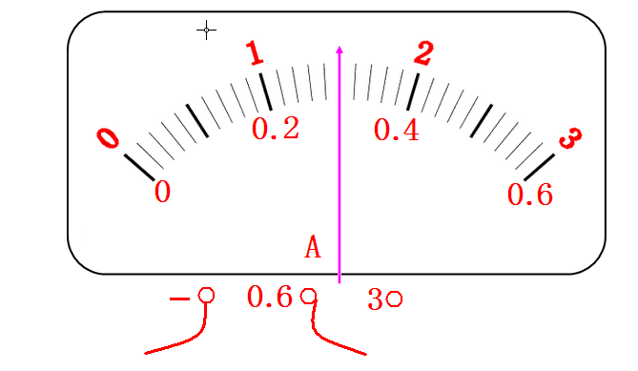

26. （1）甲、丙 F2 物体接触容器底部，受到支持力
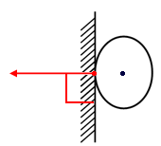
（2）0.5 1.2×10³
27. 解：
（1）如图
（2）（2）F=PS=10×10⁶pa×5×10⁻⁵m²=500N
P=Fυ=500N×10m/s =5000W
（3）W_{电}=Pt=1000W×1×3600s=3.6×10⁶J
W_{内}=16W_{电}/9 = 16×3.6×10⁶J/9 =6.4×10⁶J
△W= W_{电} + W_{内} =3.6×10⁶J +6.4×10⁶J =10⁷J =100×10⁵J
有图像知△υ=10m/s=36km/h
所以υ=υ0 - △υ = 72km/h -36km/h = 36km/h

化学答案

一、选择题
1.C． 2.A． 3. A． 4. B． 5. D． 6. B． 7. C． 8. D．

二、非选择题
28、（1）8；得到；（2）2H₂O₂2H₂O+O₂↑（合理即可）．
29、（1）是；
（2）氯化钾；
（3）50；
（4）A．
30、（1）KCl+AgNO₃=AgCl↓+KNO₃；
（2）氢氧化钠，滤液A中加入过量的硝酸铜溶液，无明显现象；
（3）氯化钾、氧化铜、镁；
（4）硝酸、硝酸铜、硝酸钾．
321.（1）酒精灯；
（2）Fe₂O₃+3CO2Fe+3CO₂；
（3）C中澄清的石灰水不变浑浊；
（4）＜；
（5）乙．
32.解：（1）碳酸氢钠是由酸根和金属组成的，属于盐；
（2）设20g碳酸氢钠溶液中含有的碳酸氢钠的质量为x
NaHCO₃+HCl=NaCl+H₂O+CO₂↑
84 36.5
x 10g×0.365%
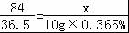解得：x=0.084g；
每片胃药中碳酸氢钠的质量是0.084g×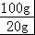=0.42g[来源:学科网]
故答为：（1）盐；（2）每片胃药中碳酸氢钠的质量是0.42g．

